

St. Trinnean´s School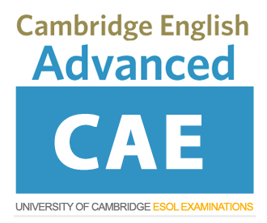

LISTA DE UTILES 2025

6th Year / CAE

Carpeta oficio o A4

4 separadores

Cartuchera completa

Cuaderno de comunicaciones (puede ser el mismo del año pasado )

1 caja de carilinas

LISTA DE LIBROS

Turno Mañana

* Ready for C1 Advanced - Student´s book and workbook - Macmillan
* Booklet made by the teacher

Turno Tarde:

* Advanced Expert coursebook ( Pearson )
* Booklet made by the teacher

